**Телефон доверия**

**«Мы на расстоянии звонка»**

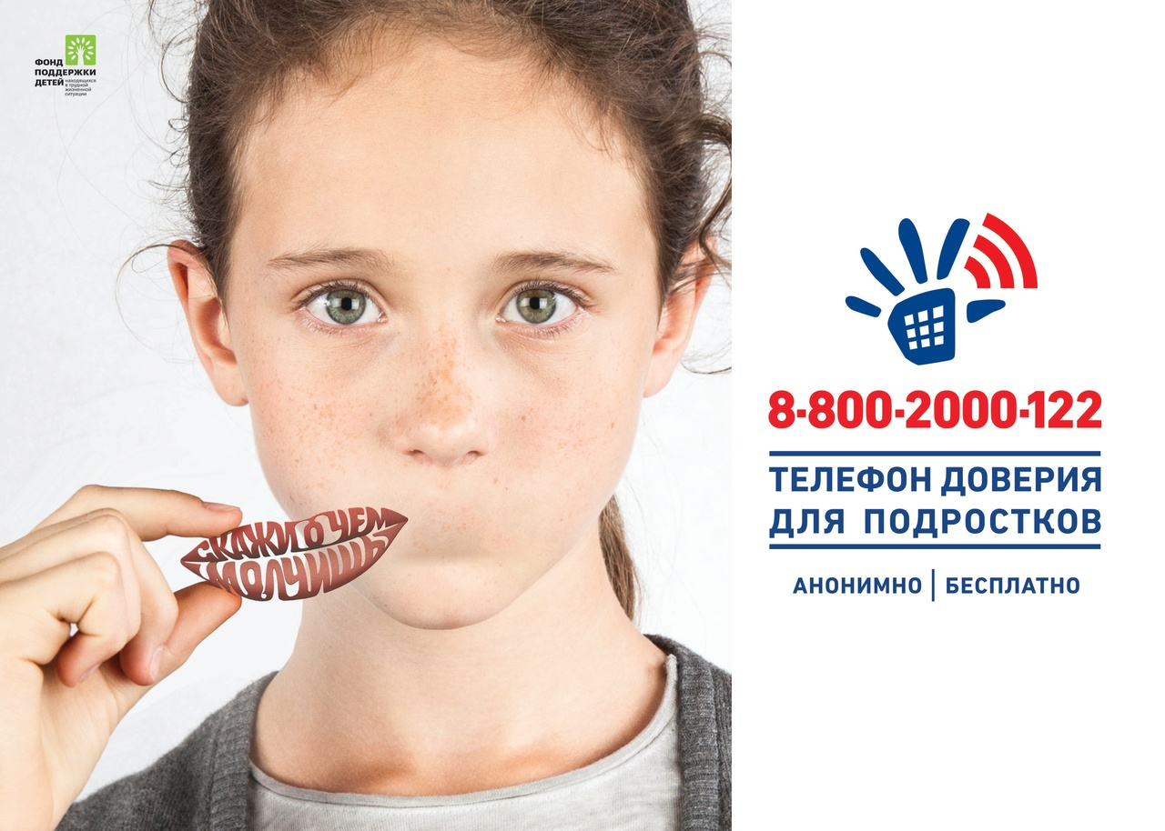

У каждого из нас бывают ситуации, в которых трудно разобраться. Иногда мы просто не знаем, КОМУ МОЖНО рассказать о своих проблемах! Телефон доверия – это скорая помощь для души! По телефону доверия каждый человек имеет возможность: поговорить с консультантом о своей проблеме; выразить свои мысли и чувства, не подвергаясь оценке и давлению; получить эмоциональную поддержку; справиться с тревожными мыслями и обрести веру в себя; договориться о консультативном сопровождении по телефону доверия.

Психологи телефона доверия помогут проанализировать ситуацию, найти выход **8-800-2000-122** ПОМНИТЕ - БЕЗВЫХОДНЫХ СИТУАЦИЙ НЕ БЫВАЕТ!

Если: у тебя проблемы во взаимоотношениях с родными, одноклассниками; ты один, тебе не с кем поделиться своими переживаниями; у тебя трудности в школе; кто-то из семьи употребляет наркотики и алкоголь, стал зависимым от азартных игр; у тебя есть секреты, о которых ты боишься рассказать взрослым; тебя заставляют совершать противоправные действия; ты подвергаешься насилию (жестокому обращению) ЗВОНИ!!! 8-800-2000-122 . Не оставайся один на один со своей бедой!

Телефон доверия для детей, подростков и родителей круглосуточно, бесплатно, анонимно и профессионально.